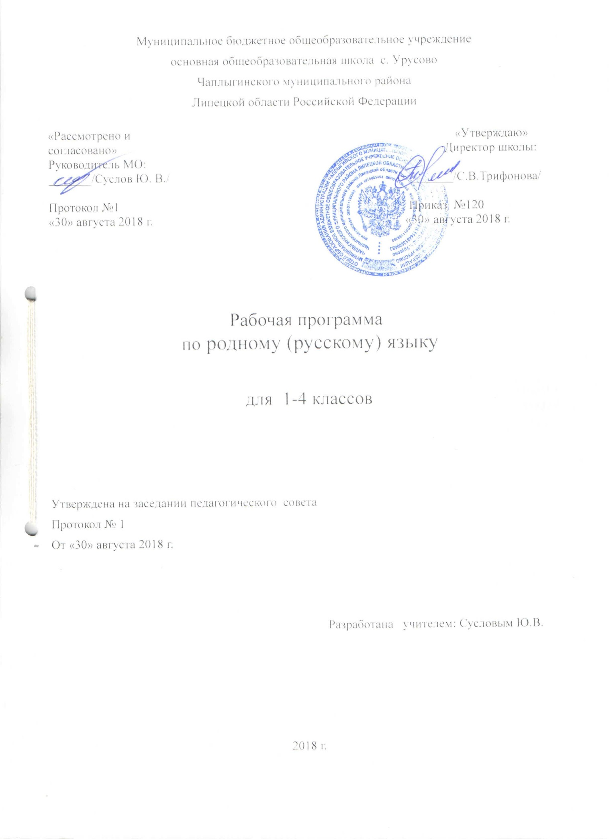

Пояснительная записка.

Планируемые результаты изучения курса:

Программа обеспечивает достижение выпускниками начальной школы следующих личностных, метапредметных и предметных результатов.
Личностные результаты
1. Формирование чувства гордости за свою Родину, российский народ и историю России; осознание своей этнической и национальной принадлежности, формирование ценностей многонационального российского общества; становление гуманистических и демократических ценностных ориентаций.
2. Формирование целостного, социально ориентированного взгляда на мир в его органичном единстве и разнообразии природы, народов, культур и религий.
3. Формирование уважительного отношения к иному мнению, истории и культуре других народов.
4. Овладение начальными навыками адаптации в динамично изменяющемся и развивающемся мире.
5. Принятие и освоение социальной роли обучающегося, развитие мотивов учебной деятельности и формирование личностного смысла учения.
6. Развитие самостоятельности и личной ответственности за свои поступки, в том числе в информационной деятельности, на основе представлений о нравственных нормах, социальной справедливости и свободе.
7. Формирование эстетических потребностей, ценностей и чувств.
8. Развитие этических чувств, доброжелательности и эмоционально-нравственной отзывчивости, понимания и сопереживания чувствам других людей.
9. Развитие навыков сотрудничества со взрослыми и сверстниками в различных социальных ситуациях, умения не создавать конфликтов и находить выходы из спорных ситуаций.
10. Формирование установки на безопасный, здоровый образ жизни, мотивации к творческому труду, к работе на результат, бережному отношению к материальным и духовным ценностям.

Метапредметные результаты
1. Овладение способностью принимать и сохранять цели и задачи учебной деятельности, поиска средств её осуществления.
2. Формирование умения планировать, контролировать и оценивать учебные действия в соответствии с поставленной задачей и условиями её реализации, определять наиболее эффективные способы достижения результата.
3. Использование знаково-символических средств представления информации.
4. Активное использование речевых средств и средств для решения коммуникативных и познавательных задач.
5. Использование различных способов поиска (в справочных источниках), сбора, обработки, анализа, организации, передачи и интерпретации информации.
6. Овладение навыками смыслового чтения текстов различных стилей и жанров в соответствии с целями и задачами: осознанно строить речевое высказывание в соответствии с задачами коммуникации и составлять тексты в устной и письменной формах.
7. Овладение логическими действиями сравнения, анализа, синтеза, обобщения, классификации по родовидовым признакам, установления аналогий и причинно-следственных связей, построения рассуждений, отнесения к известным понятиям.
8. Готовность слушать собеседника и вести диалог, признавать возможность существования различных точек зрения и права каждого иметь свою, излагать своё мнение и аргументировать свою точку зрения и оценки событий.
9. Определение общей цели и путей её достижения; умение договариваться о распределении функций и ролей в совместной деятельности; осуществлять взаимный контроль в совместной деятельности, адекватно оценивать собственное поведение и поведение окружающих.
10. Готовность конструктивно разрешать конфликты посредством учёта интересов сторон и сотрудничества.
11. Овладение начальными сведениями о сущности и особенностях объектов, процессов и явлений действительности в соответствии с содержанием учебного предмета «Русский язык».
12. Овладение базовыми предметными и межпредметными понятиями, отражающими существенные связи и отношения между объектами и процессами.
13. Умение работать в материальной и информационной среде начального общего образования (в том числе с учебными моделями) в соответствии с содержанием учебного предмета «Русский язык».

Предметные результаты
1. Формирование первоначальных представлений о единстве и многообразии языкового и культурного пространства России, о языке как основе национального самосознания.
2. Понимание обучающимися того, что язык представляет собой явление национальной культуры и основное средство человеческого общения; осознание значения русского языка как государственного языка Российской Федерации, языка межнационального общения.
3. Сформированность позитивного отношения к правильной устной и письменной речи как показателям общей культуры и гражданской позиции человека.
4. Овладение первоначальными представлениями о нормах русского языка (орфоэпических, лексических, грамматических, орфографических, пунктуационных) и правилах речевого этикета.
5. Формирование умения ориентироваться в целях, задачах, средствах и условиях общения, выбирать адекватные языковые средства для успешного решения коммуникативных задач при составлении несложных монологических высказываний и письменных текстов.
6. Осознание безошибочного письма как одного из проявлений собственного уровня культуры, применение орфографических правил и правил постановки знаков препинания при записи собственных и предложенных текстов. Владение умением проверять написанное.
7. Овладение учебными действиями с языковыми единицами и формирование умения использовать знания для решения познавательных, практических и коммуникативных задач.
8. Освоение первоначальных научных представлений о системе и структуре русского языка: фонетике и графике, лексике, словообразовании (морфемике), морфологии и синтаксисе; об основных единицах языка, их признаках и особенностях употребления в речи;
9. Формирование умений опознавать и анализировать основные единицы языка, грамматические категории языка, употреблять языковые единицы адекватно ситуации речевого общения.
10.Формирование первоначальных научных знаний о родном языке как системе и как развивающемся явлении, о его уровнях и единицах, о закономерностях его функционирования, освоение основных единиц и грамматических категорий родного языка, формирование позитивного отношения к правильной устной и письменной родной речи как показателям общей культуры и гражданской позиции человека.
11. Воспитание ценностного отношения к родному языку как хранителю культуры, включение в культурно-языковое поле своего народа, формирование первоначальных представлений о единстве и многообразии языкового и культурного пространства России, о языке как основе национального самосознания;
12. Обогащение активного и потенциального словарного запаса, развитие у обучающихся культуры владения родным языком в соответствии с нормами устной и письменной речи, правилами речевого этикета;
13. Овладение первоначальными умениями ориентироваться в целях, задачах, средствах и условиях общения, формирование базовых навыков выбора адекватных языковых средств для успешного решения коммуникативных задач;
14. Овладение учебными действиями с языковыми единицами и умение использовать знания для решения познавательных, практических и коммуникативных задач.

Содержание учебного предмета

1класс

Вводный урок. Великий, могучий и прекрасный русский язык – родной язык русского народа.
Устная речь.
Письменная речь.
Лексическое значение слов.
Сколько слов вы знаете? Рассказ-беседа о словарном богатстве русского языка. Игра – соревнование “Кто больше слов знает на букву …”
Употребление различных слов приветствия в зависимости от адресата.
Зачем нужны звуки языка? Звуковая культура речи. Загадки, скороговорки.
Знакомство с русским алфавитом
Текст. Составление плана по готовому тексту.
Занимательная азбука. Знакомимся с анаграммами
Красная строка и абзацные отступы как смысловые сигналы частей
текста.
Слова-родственники. Почему их так назвали? Подбор родственных слов.
Однозначные и многозначные слова. Близкие и противоположные по значению слова.
Упражнение в определении разных групп слов (слова-предметы, слова – признаки, слова – действия)
Диалог.
Перенос слов
Правописание гласных в ударных и безударных слогах

Звонкие и глухие согласные звуки

2 класс

Как возникла письменность. Как обходились без письма?
Секреты красноречия.
Что такое текст? Признаки текста.
Слово и его строение
В музее старых слов.
Знакомство с фразеологизмами.
Слова – пришельцы.
Разделительный мягкий знак.
Знакомство с анаграммами, омонимами.
Многозначные слова.
Звонкие и глухие согласные звуки.
Общее представление о частях речи.
Заглавная буква в именах сказочных героев, в названиях книг, журналов
Существительное
Прилагательное
Глаголы
Роль предлогов в речи

Деформированный текст

3 класс

Речь устная и письменная. Речевые действия.
Фразеологизмы
Сравнения
Рассказываем… Описываем… Рассуждаем… Текст. Повествование. Описание. Рассуждение
Олицетворение
Слова нейтральные и эмоционально- окрашенные
Изобразительно - выразительные средства языка. Эпитеты.
Откуда приходят слова
Устаревшие слова
Словосочетания
Состав слова
Имена существительные. Род. Падеж.
Имена прилагательные. Род. Число.
Роль прилагательных в тексте.
Личные местоимения
Глаголы. Времена глаголов.
Словари.
Итоговое занятие
4 класс

Лексическое значение слова.
Прямое и переносное значение слова.
Виды речевой деятельности (коммуникативно- речевые умения)
Пестрое семейство синонимов
Ударение меняет значение.
Сложные предложения
Великое противостояние антонимов.
Слова-двойники. Омонимы.
Омоформы, омофоны, омографы – виды омонимов.
Наречие. Значение и употребление в речи.
Типы склонения имен существительных
Склонение имён прилагательных.
Склонение личных местоимений
Спряжение глаголов.
Служебные части речи
Служебные части речи
Учимся распознавать речевые ошибки.

Итоговое занятие. Поиграем в слова.

Тематическое планирование по родному (русскому) языку 1 класс с указанием количества часов, отводимых на каждую тему.

 | Тема | Кол-во  часов
1. | Вводный урок. Великий, могучий и прекрасный русский язык – родной язык русского народа. | 1
2. | Устная речь. | 1
3. | Письменная речь. | 1
4. | Лексическое значение слов. | 1
5. | Сколько слов вы знаете? Рассказ-беседа о словарном богатстве русского языка. Игра – соревнование “Кто больше слов знает на букву …” | 1
6. | Употребление различных слов приветствия в зависимости от адресата. | 1
7. | Зачем нужны звуки языка? Звуковая культура речи. Загадки, скороговорки. | 1
8. | Знакомство с русским алфавитом | 1
9. | Текст. Составление плана по готовому тексту. | 1
10. | Занимательная азбука. Знакомимся с анаграммами | 1
11. | Красная строка и абзацные отступы как смысловые сигналы частей  текста. | 1
12. | Слова-родственники. Почему их так назвали? Подбор родственных слов. | 1
13. | Однозначные и многозначные слова. Близкие и противоположные по значению слова. | 1
14. | Упражнение в определении разных групп слов (слова-предметы, слова – признаки, слова – действия) | 1
15. | Диалог. | 1
16 | Перенос слов | 1
17. | Правописание гласных в ударных и безударных слогах | 1
18. | Звонкие и глухие согласные звуки | 1

Тематическое планирование по родному (русскому) языку 2 класс с указанием количества часов, отводимых на каждую тему.

№  П/П | Тема | Кол.  часов
 | Как возникла письменность. Как обходились без письма? | 1
 | Секреты красноречия. | 1
 | Что такое текст? Признаки текста. | 1
 | Слово и его строение | 1
 | В музее старых слов. | 1
 | Знакомство с фразеологизмами. | 1
 | Слова – пришельцы. | 1
 | Разделительный мягкий знак. | 1
 | Знакомство с анаграммами, омонимами. | 1
 | Многозначные слова. | 1
 | Звонкие и глухие согласные звуки. | 1
 | Общее представление о частях речи. | 1
 | Заглавная буква в именах сказочных героев, в названиях книг, журналов | 1
 | Существительное | 1
 | Прилагательное | 1
 | Глаголы | 1
 | Роль предлогов в речи | 1
 | Деформированный текст | 1

Тематическое планирование по родному (русскому) языку 3 класс с указанием количества часов, отводимых на каждую тему.

№ | Изучаемый материал | Кол - во часов
 | Речь устная и письменная. Речевые действия. | 1
 | Фразеологизмы | 1
 | Сравнения | 1
 | Рассказываем… Описываем… Рассуждаем.. Текст. Повествование. Описание. Рассуждение | 1
 | Олицетворение | 1
 | Слова нейтральные и эмоционально- окрашенные | 1
 | Изобразительно - выразительные средства языка. Эпитеты. | 1
 | Откуда приходят слова | 1
 | Устаревшие слова | 1
 | Словосочетания | 1
 | Состав слова | 1
 | Имена существительные. Род. Падеж. | 1
 | Имена прилагательные. Род. Число. | 1
 | Роль прилагательных в тексте. | 1
 | Личные местоимения | 1
 | Глаголы. Времена глаголов. | 1
 | Словари. | 1
 | Итоговое занятие | 1

Тематическое планирование по родному (русскому) языку 4 класс с указанием количества часов, отводимых на каждую тему.

№  П/П | Тема | Кол-во  часов
 | Лексическое значение слова. | 1
 | Прямое и переносное значение слова. | 1
 | Виды речевой деятельности (коммуникативно- речевые умения) | 1
 | Пестрое семейство синонимов | 1
 | Ударение меняет значение. | 1
 | Сложные предложения | 1
 | Великое противостояние антонимов. | 1
 | Слова-двойники. Омонимы. | 1
 | Омоформы, омофоны, омографы – виды омонимов. | 1
 | Наречие. Значение и употребление в речи. | 1
 | Типы склонения имен существительных | 1
 | Склонение имён прилагательных. | 1
 | Склонение личных местоимений | 1
 | Спряжение глаголов. | 1
 | Служебные части речи | 1
 | Служебные части речи | 1
 | Учимся распознавать речевые ошибки. | 1
 | Итоговое занятие. Поиграем в слова. | 1

